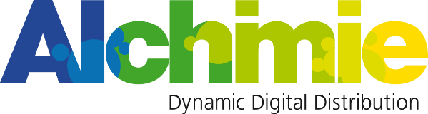

Alchimie et Phare Ouest, annoncent le lancement de Scène de crime.tv,
la première chaîne S-VOD entièrement consacrée aux cold cases

Paris, le 21 juin 2021 - 07h30 CEST - Alchimie, plateforme OTT (Over the Top) de vidéos à la demande par abonnement (S-VOD), s’associe à Phare Ouest, société de production audiovisuelle de Arnaud Poivre d’Arvor et Sébastien Brunaud qui conçoit depuis près de vingt ans des programmes de faits divers incontournables, et lance Scène de crime.tv. Les séries “Non Élucidé”, “Indices”, “Enquêtes Chrono” sont devenues les références du genre.
Incarnée par Arnaud Poivre d’Arvor et l’ancien grand flic Jean-Marc Bloch, la plateforme https://www.scenedecrime.tv/FR/ propose déjà plus de 60heures de contenus exclusivement consacrés à l’enquête criminelle : des séries documentaires originales mais aussi d'autres programmes français et étrangers apportés par Alchimie.
Arnaud Poivre D’Arvor, journaliste et producteur chez Phare Ouest : « Nous sommes venus chez Alchimie avec notre projet du Netflix du crime il y a 3 mois. Nous avions une idée bien précise de son contenu, de sa qualité et de son positionnement. En quelques semaines, la chaîne était prête. Depuis, les équipes d’Alchimie nous apportent leurs expertises et partagent nos ambitions ».
Grâce à sa plateforme technique, Alchimie permet ainsi aux producteurs de contenus tels que Phare Ouest de valoriser leurs catalogues en leur permettant de créer avec eux leur propre Netflix thématique. C’est déjà ainsi plus d’une centaine de chaînes qui ont été lancées en partenariat avec des créateurs de contenus, des personnalités, des marques… (https://www.alchimie.com/fr/chaines/).
Eric Van Eeckhout, VP Growth & Innovation chez Alchimie commente : « Scenedecrime.tv c’est l’association d’expertises fortes : des incarnants prestigieux, Arnaud Poivre D’Arvor et Jean-Marc Bloch, un producteur exigeant, Phare Ouest, et un éditeur agile qui apporte son catalogue, sa plateforme technique et son savoir-faire de distribution, Alchimie ! Et si en 2021 on résolvait tous les crimes ? »
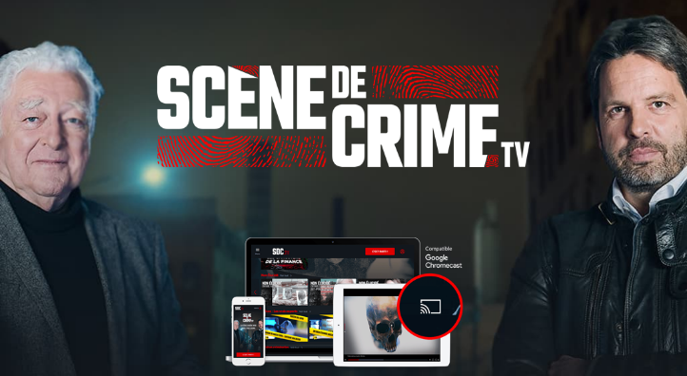
ENTREZ DANS LES COULISSES DE L'ENQUÊTE AVEC SCÈNE DE CRIME TV
La plateforme https://www.scenedecrime.tv/FR/ est disponible par abonnement sans engagement à 5,99€/mois.

Ils en parlent déjà :
- France Info : Scène de crime TV, la première plateforme dédiée aux faits divers : "C'est plus qu'une niche" (francetvinfo.fr)
- Le Figaro : Scène de crime TV, le nouveau « Netflix du fait divers» (lefigaro.fr)
- Europe 1 : "Scène de crime TV", la nouvelle plateforme de faits divers (europe1.fr)
- Ouest France : « Scène de crime TV ». Arnaud Poivre d'Arvor lance une plateforme SVOD consacrée aux faits divers (ouest-france.fr)

À propos d’Alchimie
Alchimie est une channel factory : plateforme vidéo unique en partenariat avec des talents et médias pour coéditer leur propre chaîne thématique. Alchimie dispose d’un catalogue de plus de 60 000 heures de contenus établi auprès de plus de 300 partenaires prestigieux (All3Media, Arte, France TV distribution, ZDF Entreprises ou encore Zed). Alchimie s'associe avec 90+ talents (célébrités, influenceurs), aux marques et aux groupes de médias pour créer de nouvelles chaînes (Cultivons-Nous, Point de Vue, The Big Issue, Army Stories, Jacques Attali, Poisson Fécond, Vaughan, Raphael Rowe, Spektrum der Wissenschaft, Inside/outside) qui sont ensuite distribuées sur plus de 60 plateformes de distribution (TVPlayer, Amazon, Orange, Movistar, Samsung, Huawei, etc.) élargissant constamment son audience et par conséquent ses revenus. En 2019, Alchimie a acquis TVPlayer, la plus grande plateforme OTT indépendante du Royaume-Uni. Avec des bureaux en France, aux USA, au Royaume-Uni, en Allemagne, en Espagne et en Australie, Alchimie emploie 145 collaborateurs et est classée 48e au French Web 500 (classement des 500 entreprises de la Tech française).

Pour plus d’informations : www.alchimie-finance.com / www.alchimie.com
Contacts

Alchimie  Stéphane Taillefer  Directeur Financier  investors@alchimie.com | NewCap  Thomas Grojean/Louis-Victor Delouvrier  Relations investisseurs  alchimie@newcap.eu  01 44 71 94 94 | NewCap  Nicolas Merigeau  Relations Médias  alchimie@newcap.eu  01 44 71 94 98
A propos de Phare Ouest
Phare Ouest Productions, créée en 2003 par Arnaud Poivre d'Arvor et Sébastien Brunaud, s'est imposée comme l'un des meilleurs représentants de la nouvelle génération de producteurs, à travers des programmes reconnus pour leur mise en images extrêmement travaillée au service d'un contenu fort.
À son lancement, Phare Ouest s'est fait remarquer en renouvelant l'écriture télévisuelle dans un univers alors peu défriché : le faits divers. Ce fut DOSSIER SCHEFFER (France 5), le premier magazine hebdomadaire dédié à la criminologie.
Depuis 2008, Phare Ouest produit pour France 2 un magazine consacré aux affaires criminelles non résolues : NON ÉLUCIDÉ, présenté par Arnaud Poivre d'Arvor et l’ancien grand flic Jean-Marc Bloch. L’émission est suivie à chaque diffusion par plus d'un million et demi de téléspectateurs. La franchise est aujourd'hui relancée sur RMC Story avec de nouveaux épisodes et la présence d'une incarnante supplémentaire avec Negar Haerie, brillante avocate pénaliste. Dans le même domaine police/justice, la société a également produit des séries documentaires pour France 3, 13e Rue ou Planète. RMC Story a confié à Phare Ouest la production d’une nouvelle série documentaire INDICES qui en est à sa 6ème saison. Le succès du programme permet à la chaîne de recueillir les meilleures audiences de la chaîne, hors cinéma et sport. Enfin, Phare Ouest a lancé dernièrement une nouvelle franchise, ENQUÊTE CHRONO.
Phare Ouest s'est également tourné vers la thématique de l'Histoire avec BABYLONE (France 2), LE VISITEUR DE L'HISTOIRE (France 5), FLASH-BACK (France 3), CHAMPS DE BATAILLE (RMC Découverte), consacré aux grandes épopées des deux guerres mondiales, et RETOUR AUX SOURCES (France 2) où une célébrité part en quête de ses propres racines généalogiques.
Dans le domaine de la découverte : DRÔLE DE TRIP !, une série de formats courts diffusée sur France 2, France 3 et France 4 présentée par Raphaël de Casabianca et Antoine Delaplace et Ô FÉMININ, un magazine hebdomadaire présenté par Elizabeth Tchoungui sur France Ô.
Phare Ouest produit également des programmes autour de témoignages et de portraits intimes. À la fois dans des documentaires sur l’art de vivre (la chef Hélène Darroze, les couturières du Moulin Rouge et de Disneyland, les créatrices de robes de mariées Cymbeline, etc.) mais aussi avec l’émission de France 2 DANS LES YEUX D’OLIVIER incarnée par Olivier Delacroix ou dans les films documentaires Justice : le douloureux silence et En prison pour rien produits pour France 5 dans la case du “Monde en face“.
En 2013, Phare Ouest a produit une série de grandes émissions de prime time sur France 2, intitulée NOUS – LA France COMME VOUS NE L’AVEZ JAMAIS VUE et incarnée par Marie Drucker : une vision spectaculaire de l'organisation de la France dans des domaines de notre quotidien : l'habitat, les transports, l'eau.
Enfin, Phare Ouest développe et produit de nombreux contenus pour le digital à destination des plateformes OTT et de partage vidéo et pour les casques de réalité virtuelle.

